**PEMBUATAN SITUS DI WEBSERVER**

**&**

**DASAR-DASAR PHP**

**LAPORAN PRAKTIKUM PEMROGRAMAN BERBASIS WEB**

Disusun untuk Memenuhi Matakuliah Praktikum Pemrograman Berbasis Web

Yang Dibimbing oleh M. Jauharul Fuady

Oleh :

Indra Nur Maulana T.P.

110533430578



**UNIVERSITAS NEGERI MALANG**

**FAKULTAS TEKNIK**

**JURUSAN TEKNIK ELEKTRO**

**S1 PENDIDIKAN TEKNIK INFORMATIKA**

**OKTOBER 2013**

**PEMBUATAN SITUS DI WEBSERVER**

1. KEGIATAN PRAKTIKUM

Webserver Apache dapat digunakan untuk menampung beberapa situs dalam mesin yang sama. Dari situs yang sederhana tanpa konfigurasi yang rumit hingga situs yang kompleks yang menggunakan konfigurasi khusus. Salah satu keunggulan apache ini adalah setiap situs tersebut menggunakan alamat IP yang sama. Untuk contoh awal yang sederhana, kita akan menggunakan alamat situs www.example.net pada alamat IP 192.168.56.101. Hal ini dapat kita capai dengan langkah-langkah berikut:

1. KONFIGURASI APACHE2
2. Buka PuTTY.exe, masukkan host name / IP Address yang ingin dikonfigurasi.

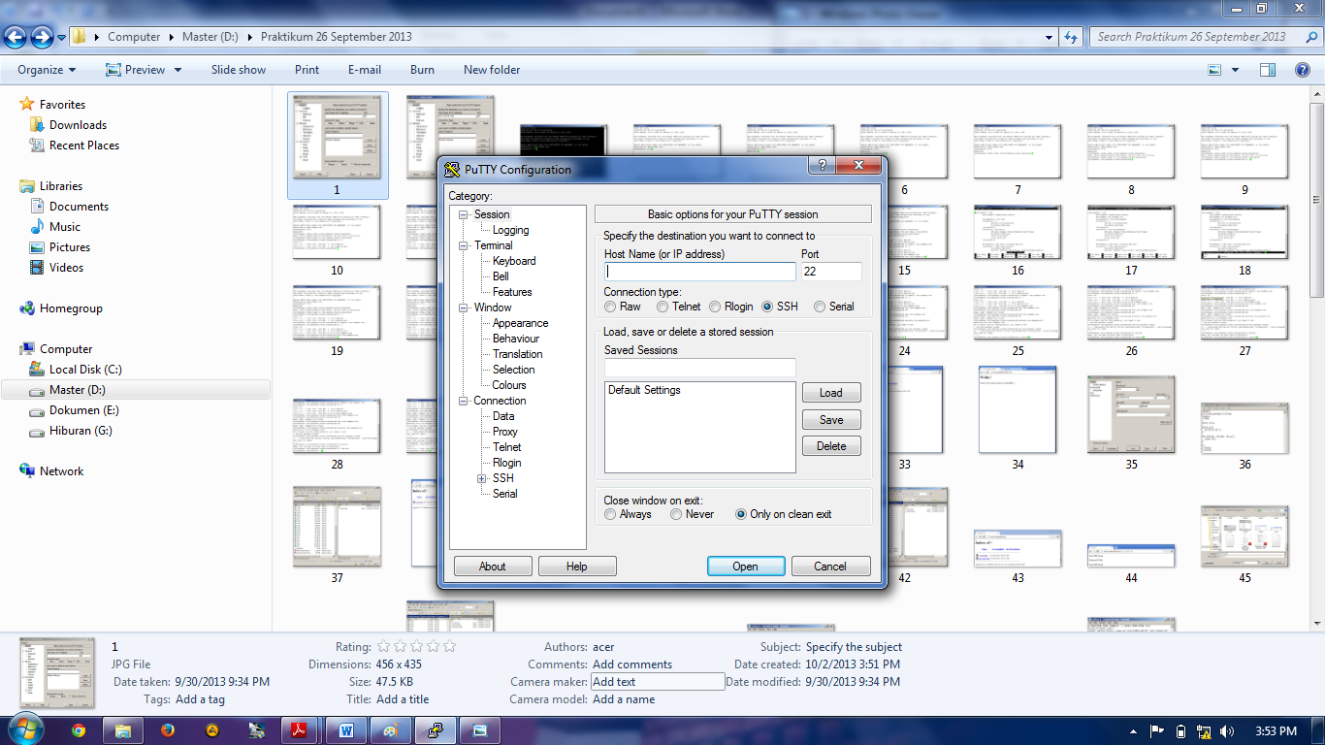 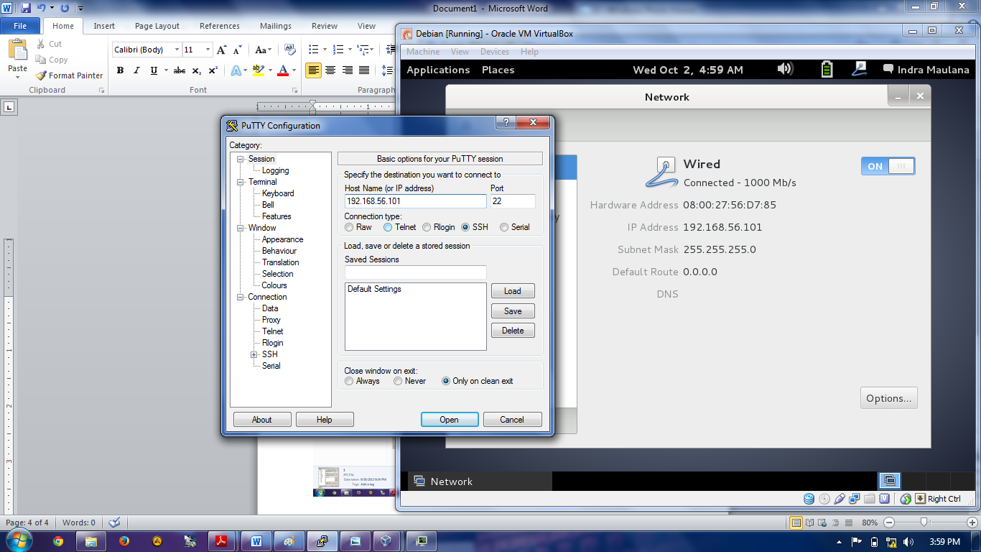

1. Masukkan user dan password yang digunakan pada linux / IP Server. Kemudian tekan enter.

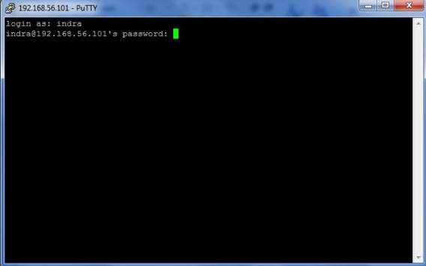

1. 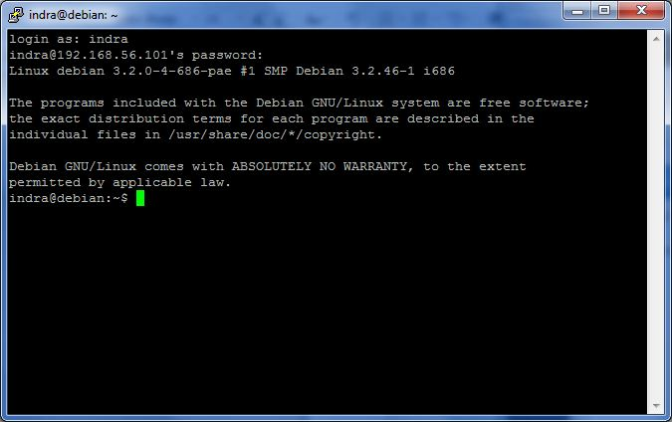Ketikkan “**su**” untuk masuk ke dalam sistem terminal > Enter > Masukkan Password > Enter
2. Kemudian ketikkan “**cd /etc/apache2/sites-available/**” untuk mengakses direktori > Enter > Maka akan muncul tampilan seperti berikut

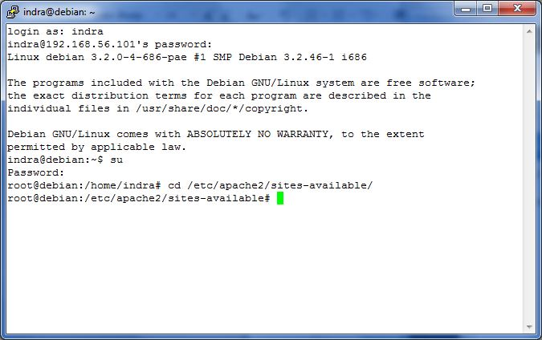

1. Kemudian ketikkan “**ls –l**” untuk mengakses direktori > Enter > Maka akan muncul tampilan seperti berikut

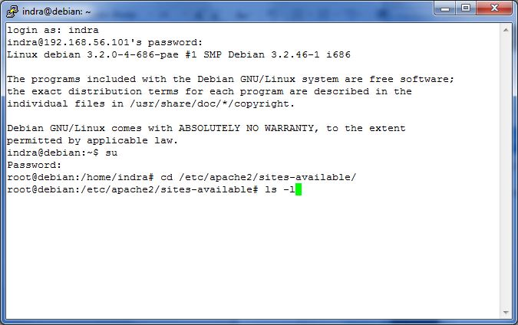

1. Ketikkan “**cp default www.indra.com**” > Enter > Ketikkan “**ls –l**”

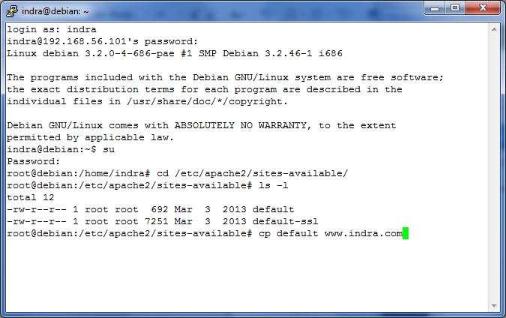

1. 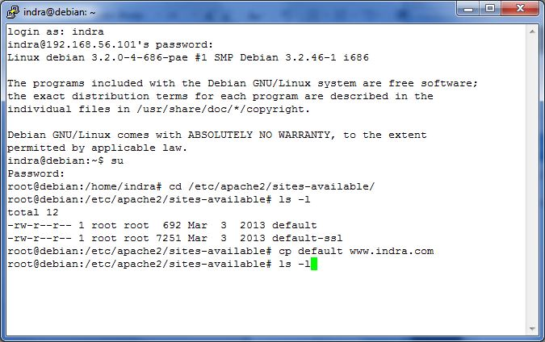Ketikkan “**ls –l**” > Enter
2. Ketikkan “**nano www.indra.com**” > Enter

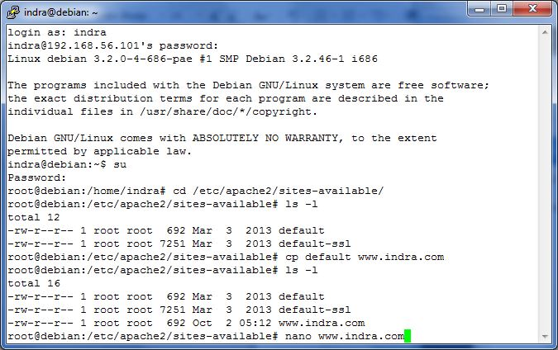

1. Ketikkan pada file tersebut dengan teks sebagai berikut:

* ServerName www.example.net
* DocumentRoot /var/www/example
* <Directory /var/www/example/>
* AllowOverride All

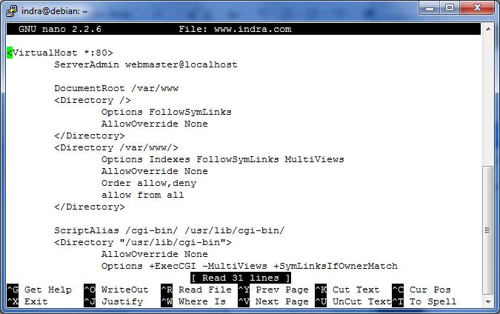

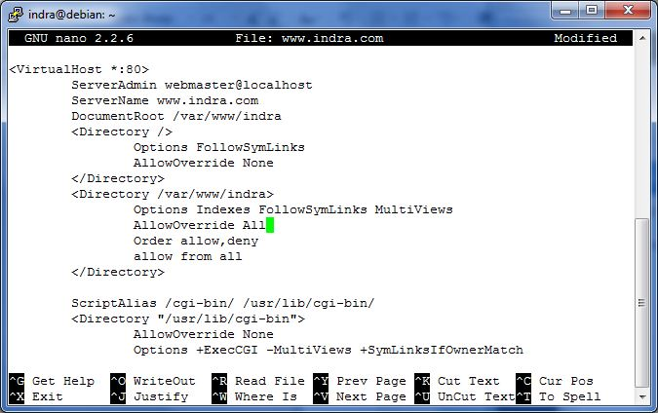

1. Ketik “**Ctrl + X**” untuk menyimpan konfigurasi yang telah dilakukan > Pilih “**Y**”

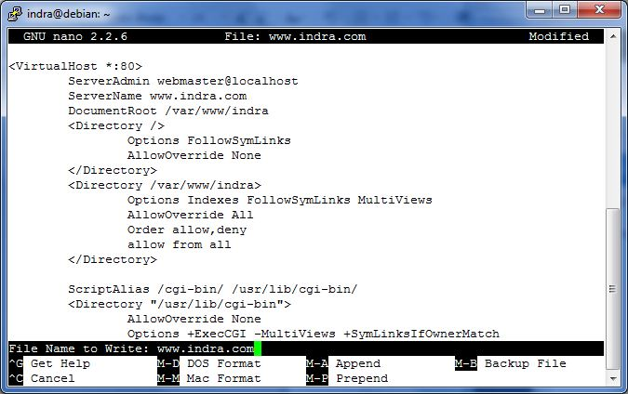

1. Ketikkan kembali “**nano www.indra.com**” > Enter

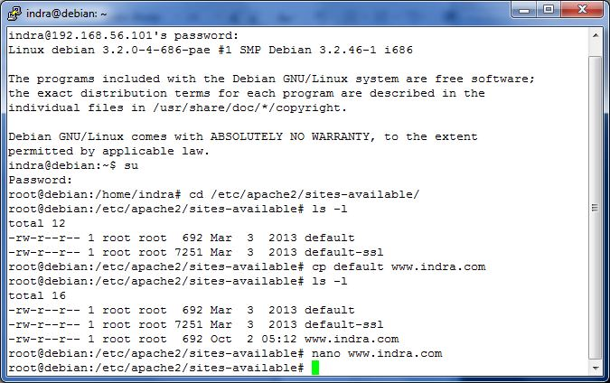

1. 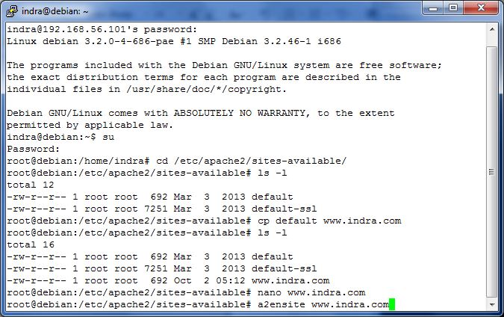Ketikkan “**a2ensite www.indra.com**” > Enter
2. 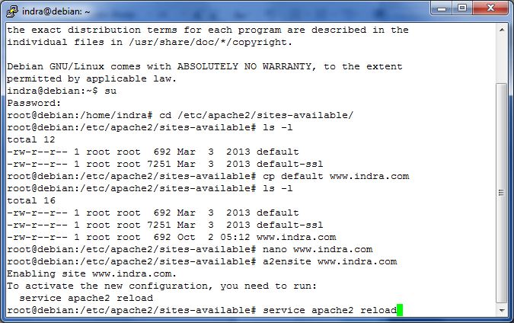Ketikkan “**service apache2 reload**” > Enter
3. 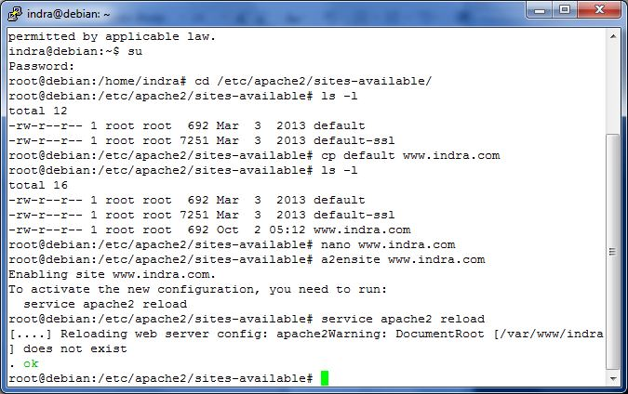Konfigurasi berhasil jika ada tanda “**ok**” di akhir pengaturan.
4. KONFIGURASI DIREKTORI SERVER
5. Buat direktori /var/www/example dengan cara mengetik “**cd /var/www**” (direktori ini merupakan basis direktori dari situs www.example.com) > Enter > Kemudian ketik “**ls - l**”

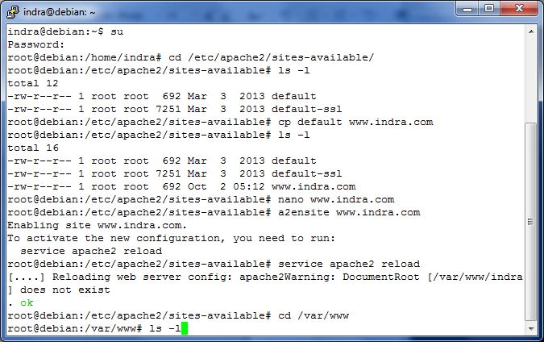

1. 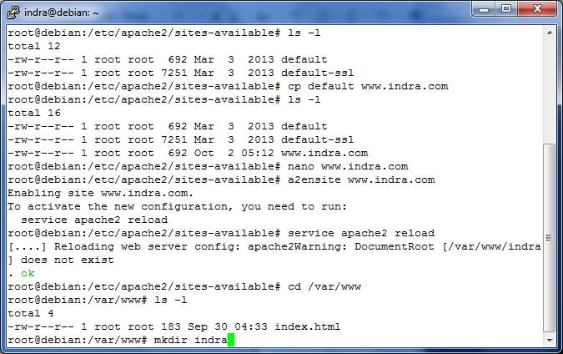Ketikkan “**mkdir indra**” > Enter
2. Upload atau buat file pada direktori yang sudah dibuat tersebut sebagai tampilan/isi dari situs yang diinginkan.

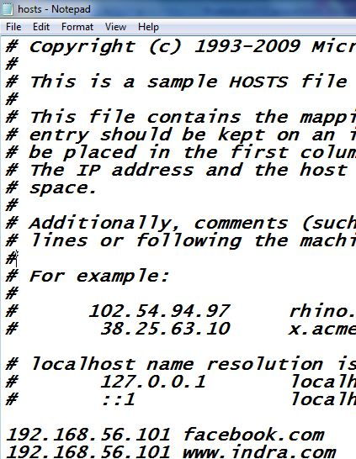

1. KONFIGURASI NAME SERVER

Agar situs www.example.net bisa diakses dari browser di komputer kita, maka alamat tersebut harus didaftarkan di DNS yang kita gunakan. Akan tetapi jarang kita memiliki hak untuk mengkonfigurasi DNS, sehingga cara termudah adalah dengan menambahkan informasi server tersebut pada file C:\Windows\System32\Drivers\etc\hosts di komputer kita.

Langkahnya sebagai berikut

1. Ubah DNS pada File hosts (*Winodows>System32>drivers>hosts*) > Ubah salah satu saja agar dapat diketahui perbedaannya.

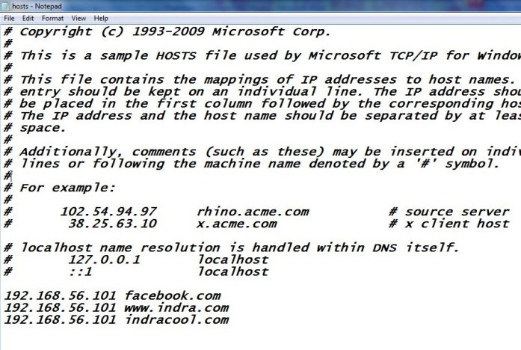

1. Akses alamat tersebut dengan *web browser*.

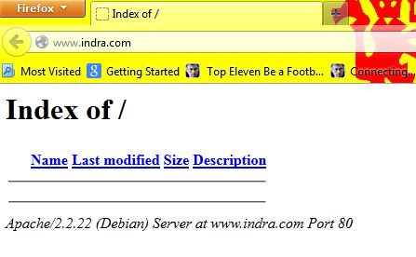Berikut perbedaan tampilan www.example.net dengan belajarku123.com

tampilan [**www.indra.com**](http://www.indra.com)

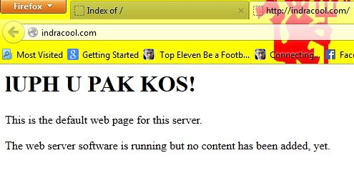

Tampilan **indracool.com**

**DASAR-DASAR PHP**

1. **TUJUAN**

* Memahami struktur dasar dokumen PHP.
* Mampu membuat dokumen PHP yang baik dan benar.
* Mampu memanfaatkan elemen-elemen dasar untuk mengolah dan menampilkan informasi.

1. **DASAR TEORI**

Dasar – Dasar PHP

1. PHP PHP (Hypertext Preprocessor) merupakan salah satu bahasa scripting yang sangat powerful. Bahasa ini dimaksudkan untuk menghasilkan halaman-halaman web yang dinamis. 2. Tipe Data PHP mendukung delapan tipe primitif, yang terdiri dari empat tipe skalar (Boolean, integer, float/double dan string), dua tipe gabungan (array dan object) dan sisanya adalah tipe khusus (NULL dan resource).

3. Komentar PHP mendukung tiga jenis sintaks untuk menuliskan baris komentar, meliputi style C, C++ dan Perl / Shell.

4. Tag PHP Perser PHP bekerja dengan menguraikan instruksi-instruksi yang diletakkan diantara tag pembuka dan penutup. Ada empat jenis style tag yang dapat kita gunakan untuk menyatakan bahwa kode merupakan instruksi PHP.

PHP (akronim dari PHP Hypertext Preprocessor) yang merupakan bahasa pemrograman berbasis web yang memiliki kemampuan untuk memproses data dinamis.  
PHP dikatakan sebagai sebuah server-side embedded script language artinya sintaks-sintaks dan perintah yang kita berikan akan sepenuhnya dijalankan oleh server tetapi disertakan pada halaman HTML biasa. Aplikasi-aplikasi yang dibangun oleh PHP pada umumnya akan memberikan hasil pada web browser, tetapi prosesnya secara keseluruhan dijalankan di server.Pada prinsipnya server akan bekerja apabila ada permintaan dari client.

            Untuk memulai scripting PHP , kita memerlukan PHP editor . Untuk PHP editor , bias kita pergunakan notepad ataupun software lain .PHP selalu dimulai dengan tanda <? , dan diakhiri dengan tanda ?> . Dan pada setiap syntak atau statement selalu diakhiri dengan tanda ; (titik koma ) .

**Comment ( Komentar )**

            Comment ( Komentar ) dipergunakan untuk memberi keterangan dalam script . Komentar tidak akan dijalankan oleh server.

Ada 3 cara penulisan komentar :

1.      //  🡺 untuk komentar 1 baris . Setiap kata ataupun syntax setelah tanda // tidak akan dijalankan oleh server .

2.       # 🡺 sama dengan tanda // .

3.      /* diakhiri */  🡺 setiap kata atau syntak diantara tnda /* dan */ tidak akan dijalankan oleh server

**Tipe data**

            PHP mengenal tipe data sbb :

1.      String adalah tipe data yang berupa huruf

2.      Angka ( numeric ) adalah tipe data yang berupa angka

3.      Boolean adalah tipe data yang hanya berisi nilai True atau False

4.      Literal adalah tipe data yang merupakan gabungan huruf dan angka

5.      Array

6.      Object

**Operator Aritmatika**

Ada beberapa operator aritmatika , yaitu :

ü  +   : Penjumlahan

ü  -    **:** Pengurangan

ü  *    : Perkalian

ü   /     : Pembagian

ü  %   **:** Sisa Hasil Bagi

1. **LATIHAN**
2. **Program PHP**

Source kode 1:

<!DOCTYPE HTML PUBLIC "-//W3C//DTD HTML 4.0 Transitional//EN">

<html xmlns="http://www.w3.org/1999/xhtml" xml:lang="en" lang="en">

<head>

<title>Demo</title>

</head>

<body>

<?php

echo 'Kode PHP di sini';

//...

?>

<p> Dokumen HTML </p>

<?php

echo 'Kode PHP di sini';

//...

?>

</body>

</html>

Source kode 2:

<!DOCTYPE HTML PUBLIC "-//W3C//DTD HTML 4.0 Transitional//EN">

<html xmlns="http://www.w3.org/1999/xhtml" xml:lang="en" lang="en">

<head>

<title>Demo</title>

</head>

<body>

<p> Kode <?php echo "PHP";?> di HTML </p>

</body>

<html>

Output1:

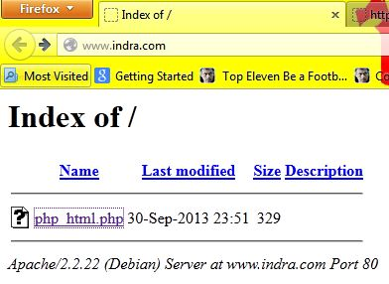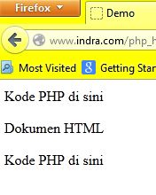

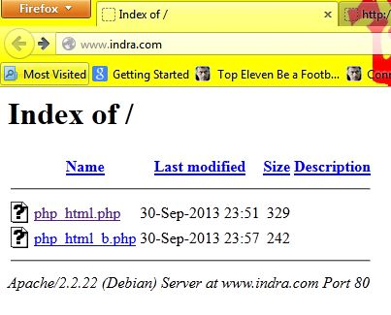Output 2:

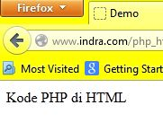

1. **Variabel**

Source kode 1:

<!DOCTYPE HTML PUBLIC "-//W3C//DTD HTML 4.0 Transitional//EN">

<html xmlns="http://www.w3.org/1999/xhtml" xml:lang="en" lang="en">

<head>

<title>Demo Variabel</title>

</head>

<body>

<?php

// Deklarasi dan inisialisasi

$bil = 3;

echo $bil;

?>

</body>

</html>

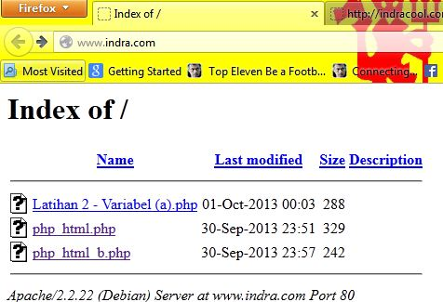Output 1:

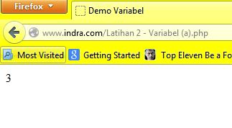

Source kode 2:

<!DOCTYPE HTML PUBLIC "-//W3C//DTD HTML 4.0 Transitional//EN">

<html xmlns="http://www.w3.org/1999/xhtml" xml:lang="en" lang="en">

<head>

<title>Demo Variabel</title>

</head>

<body>

<?php

// Deklarasi dan inisialisasi

$bil = 3;

// Dumping informasi mengenai variabel

var_dump($bil);

print_r($bil);

?>

</body>

</html>

Output 2:

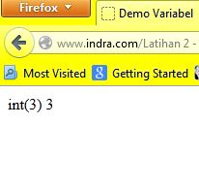

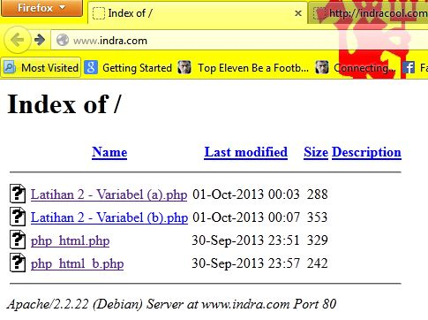

Source kode 3:

<!DOCTYPE HTML PUBLIC "-//W3C//DTD HTML 4.0 Transitional//EN">

<html xmlns="http://www.w3.org/1999/xhtml" xml:lang="en" lang="en">

<head>

<title>Demo Variabel</title>

</head>

<body>

<?php

$bil = 3;

var_dump($bil);

// Output: int(3);

$var = "";

var_dump($var);

// Output: string(0) ""

$var = null;

var_dump($var);

// Output: NULL

?>

</body>

</html>

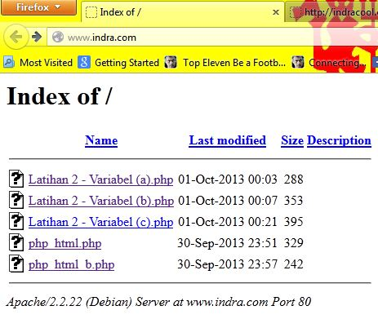Output 3:

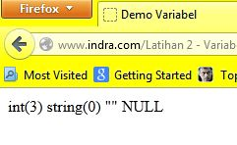

1. **Tipe Data dan Casting**

Source kode 1:

<!DOCTYPE HTML PUBLIC "-//W3C//DTD HTML 4.0 Transitional//EN">

<html xmlns="http://www.w3.org/1999/xhtml" xml:lang="en" lang="en">

<head>

<title>Cek Tipe</title>

</head>

<body>

<?php

$bil = 3;

var_dump(is_int($bil));

// Output: bool(true)

$var = "";

var_dump(is_string($var));

// Output: bool(true)

?>

</body>

</html>

Output 1:

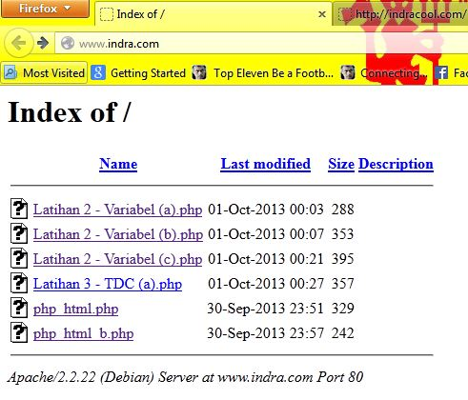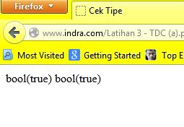

Source kode 2:

<!DOCTYPE HTML PUBLIC "-//W3C//DTD HTML 4.0 Transitional//EN">

<html xmlns="http://www.w3.org/1999/xhtml" xml:lang="en" lang="en">

<head>

<title>Seleksi if-else</title>

</head>

<body>

<?php

$str = '123abc';

// Casting nilai variabel $str ke integer

$bil = (int) $str; // $bil = 123

echo gettype($str);

// Output: string

echo gettype($bil);

// Output: integer

?>

</body>

</html>

Output 2:

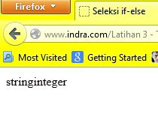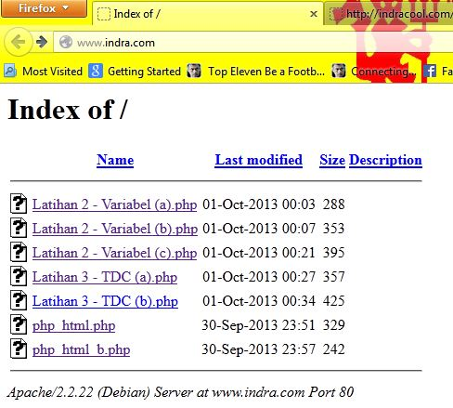

1. **Pernyataan Seleksi**

Source kode 1:

<!DOCTYPE HTML PUBLIC "-//W3C//DTD HTML 4.0 Transitional//EN">

<html xmlns="http://www.w3.org/1999/xhtml" xml:lang="en" lang="en">

<head>

<title>Seleksi</title>

</head>

<body>

<?php

$a = 10;

$b = 5;

if ($a > $b) {

echo 'a lebih besar dari b';

}

?>

</body>

</html>

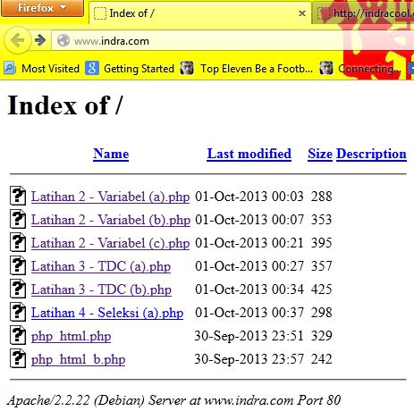 Output 1:

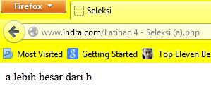

Source kode 2:

<!DOCTYPE HTML PUBLIC "-//W3C//DTD HTML 4.0 Transitional//EN">

<html xmlns="http://www.w3.org/1999/xhtml" xml:lang="en" lang="en">

<head>

<title>Seleksi if-else</title>

</head>

<body>

<?php

$a = 10;

$b = 5;

if ($a >$b) {

echo 'a lebih besar dari b';

} else {

echo 'a TIDAK lebih besar dari b';

}

?>

</body>

</html>

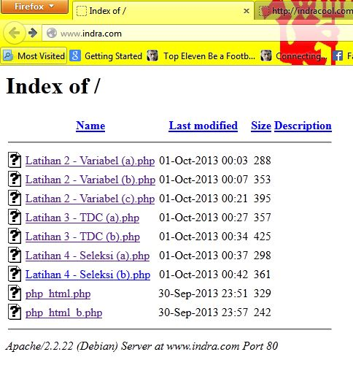 Output 2:

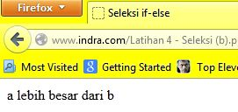

Source kode 3:

<!DOCTYPE HTML PUBLIC "-//W3C//DTD HTML 4.0 Transitional//EN">

<html xmlns="http://www.w3.org/1999/xhtml" xml:lang="en" lang="en">

<head>

<title>Seleksi if-elseif</title>

</head>

<body>

<?php

$a = 10;

$b = 5;

if ($a > $b) {

echo 'a lebih besar dari b';

} elseif ($a == $b) {

echo 'a sama dengan b';

} else {

echo 'a kurang dari b';

}

?>

</body>

</html>

Output 3:

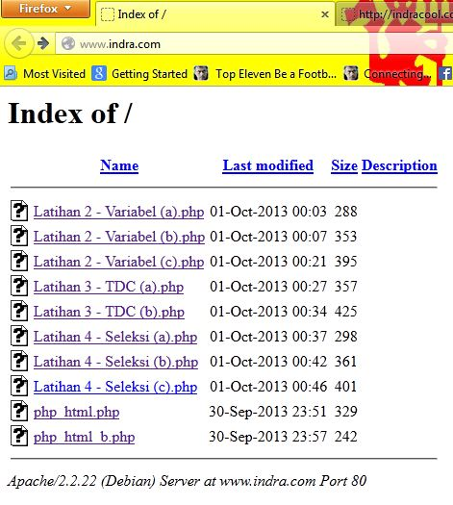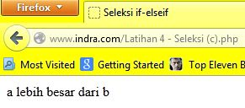

Source kode 4:

<!DOCTYPE HTML PUBLIC "-//W3C//DTD HTML 4.0 Transitional//EN">

<html xmlns="http://www.w3.org/1999/xhtml" xml:lang="en" lang="en">

<head>

<title>Seleksi Switch</title>

</head>

<body>

<?php

$i = 0;

if ($i == 0) {

echo "i equals 0";

} else if($i == 1){

echo "i equals 1";

} elseif($i == 3){

echo "i equals 2";

}

// Equivalen, dengan dengan pendekatan switch

switch ($i) {

case 0:

echo "i equals 0";

break;

case 1:

echo "i equals 1";

break;

case 2:

echo "i equals 2";

break;

}

?>

</body>

</html>

Output 4:

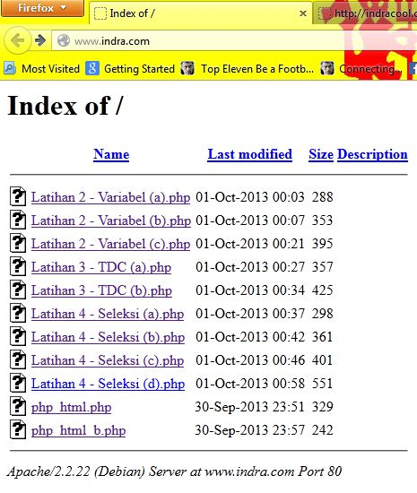

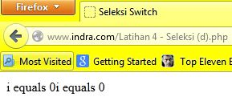

1. **Pengulangan**

Source kode1:

<!DOCTYPE HTML PUBLIC "-//W3C//DTD HTML 4.0 Transitional//EN">

<html xmlns="http://www.w3.org/1999/xhtml" xml:lang="en" lang="en">

<head> <title>Loop while</title> </head>

<body>

<?php

$i = 0;

while ($i < 10) {

echo $i;

// Inkremen counter

$i++;

}

?>

</body>

</html>

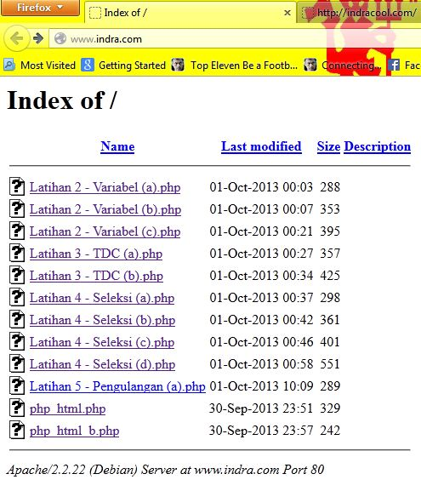Output 1:

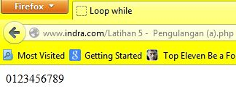

Source kode 2:

<html xmlns="http://www.w3.org/1999/xhtml" xml:lang="en" lang="en">

<head><title>Loop do-while</title></head>

<body>

<?php

$i = 0;

do {

echo $i;

// Inkremen counter

$i++;

} while ($i < 10);

?>

</body>

</html>

Output 2:

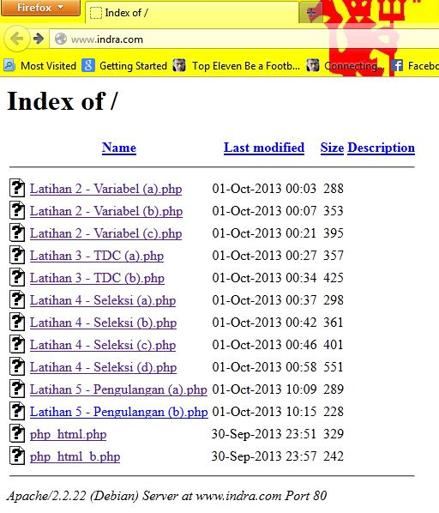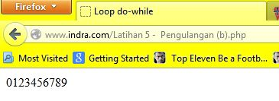

Source kode 3:

<!DOCTYPE HTML PUBLIC "-//W3C//DTD HTML 4.0 Transitional//EN">

<html xmlns="http://www.w3.org/1999/xhtml" xml:lang="en" lang="en">

<head><title>Loop for</title></head>

<body>

<?php

for ($i = 0; $i < 10; $i++) {

echo $i;

}

?>

</body>

</html>

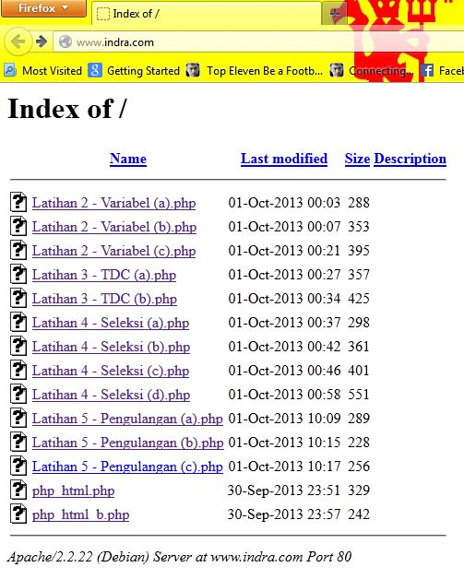Output 3:

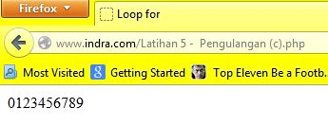

Source kode 4:

<!DOCTYPE HTML PUBLIC "-//W3C//DTD HTML 4.0 Transitional//EN">

<html xmlns="http://www.w3.org/1999/xhtml" xml:lang="en" lang="en">

<head><title>Loop foreach</title></head>

<body>

<?php

$arr = array(1, 2, 3, 4);

foreach ($arr as $value) {

echo $value;

}

?>

</body>

</html>

Output 4:

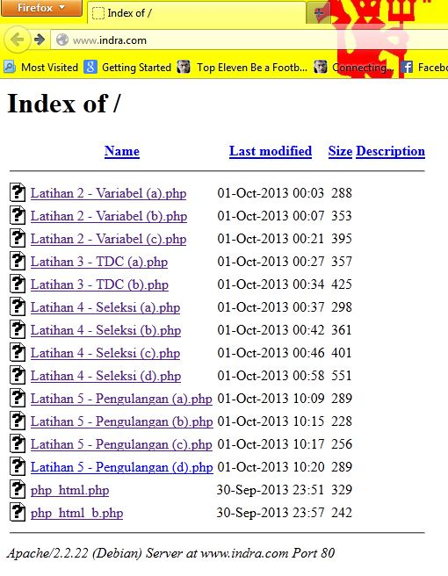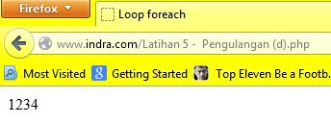

1. **Fungsi dan Prosedur**

Source kode1:

<?php

// Contoh prosedur

function do_print() {

// Mencetak informasi timestamp

echo time();

}

// Memanggil prosedur

do_print();

echo '<br />';

// Contoh fungsi penjumlahan

function jumlah($a, $b) {

return ($a + $b);

}

echo jumlah(2, 3);

// Output: 5

?>

Output 1:

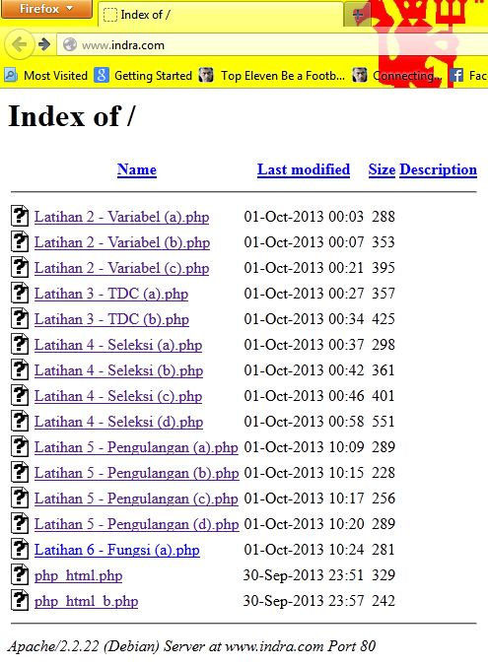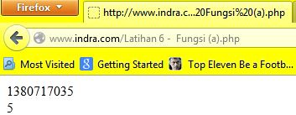

Source kode 2:

<?php

/**

* Mencetak string

* $teks nilai string

* $bold adalah argumen opsional

*/

function print_teks($teks, $bold = true) {

echo $bold ? '<b>' .$teks. '</b>' : $teks;

}

print_teks('Indonesiaku');

// Mencetak dengan huruf tebal

print_teks('Indonesiaku', false);

// Mencetak dengan huruf reguler

?>

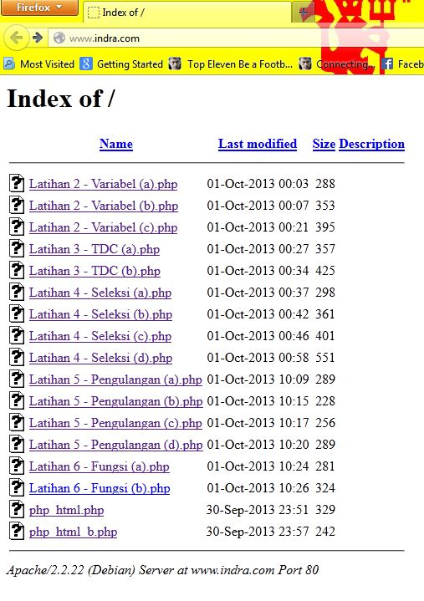Output 2:

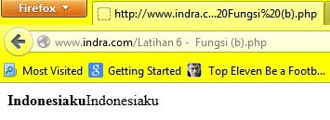

1. **STUDI KASUS**
2. Buat fungsi greeting yang menerima argument integer jam (format 24 jam) dan mengembalikan nilai string (Selamat Pagi, Selamat Siang, atau Selamat Malam). Jika nilai tidak memenuhi maka akan mengembalikan string kosong.

Source code:

<!DOCTYPE html PUBLIC/>

<html xmlns="en">

<head>

<title>Greeting</title>

</head>

<body>

<center>

<h1>

<?php

function greeting()

{

$date = date ("G : i A");

if ($date>=00 and $date<10) {

echo "Selamat Pagi";

} else if ($date>=10 and $date<15) {

echo "Selamat Siang";

} else if ($date>=15 and $date<18) {

echo "Selamat Sore";

} else if ($date>=18 and $date<23) {

echo "Selamat Malam";

}else echo "Waktu Salah";

}

?>

<?php greeting(); ?><br>

</h1>

<h2> Selamat Datang di www.indra.com</h2>

<h3> Sekarang adalah

<?php

//Array Hari

$array_hari = array(1=>"Senin","Selasa","Rabu","Kamis","Jumat", "Sabtu","Minggu");

$hari = $array_hari[date("N")];

//Format Tanggal

$tanggal = date ("j");

//Array Bulan

$array_bulan = array(1=>"Januari","Februari","Maret", "April", "Mei", "Juni","Juli","Agustus","September","Oktober", "November","Desember");

$bulan = $array_bulan[date("n")];

//Format Tahun

$tahun = date("Y");

//Menampilkan hari dan tanggal

echo "hari $hari, tanggal $tanggal $bulan $tahun";

?>

<br>

Waktu menunjukkan pukul

<?php

//penulisan waktu

$date = date ("G : i A");

echo "$date WIB";

?>

</h3>

</body>

</html>

Output:

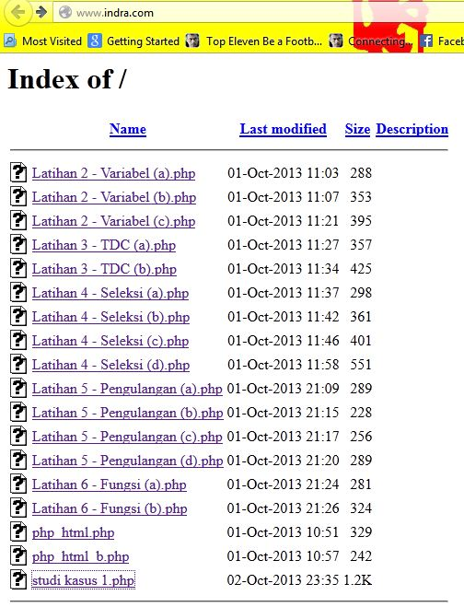

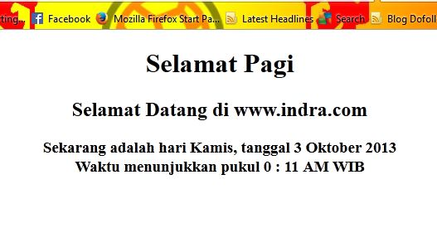

1. Buat fungsi sederhana untuk men-generate matriks sel pada tabel. Misalkan diberikan argument 3 (baris) dan 4 (kolom), maka program akan menampilkan tabel berisi 3 baris dan 4 kolom sel.

Source code:

<!--

Created By Indra Nur Maulana

110533430578

S1 Pendidikan Teknik Informatika 2011

-->

<!DOCTYPE html>

<html lang="en">

<head>

<link rel="icon" type="image/x-icon" href="favicon.png">

<title>Make Matriks Tabel with PHP</title>

</head>

<body bgcolor="white">

<center>

<h1>..:: Membuat MATRIKS dengan PHP ::..</h1>

<table>

<form method="get">

<tr>

<td> Input rows <br><br></td>

<td>: <input type="text" size="15" name="baris"><br><br></td>

</tr>

<tr>

<td> Input coloumns<br><br> </td>

<td>: <input type="text" size="15" name="kolom"><br><br></td>

</tr>

<tr>

<td></td>

<td align="right"> <input type="submit" value="Generate"></td>

</tr>

</form>

</table>

<br>

<?php

$baris = $_GET["baris"];

$kolom = $_GET["kolom"];

function generate($baris, $kolom){

$cell = 0;

echo "<table border='2' cellpadding='10'>";

for($i = 0; $i < $baris; $i++){

echo "<tr>";

for($j = 0; $j < $kolom; $j++){

++$cell;

echo "<td>$cell</td>";

}

echo "</tr>";

}

echo "</table>";

}

if(isset($baris) AND isset($kolom)){

generate($baris, $kolom);

}

?>

</center>

</body>

</html>

Output:

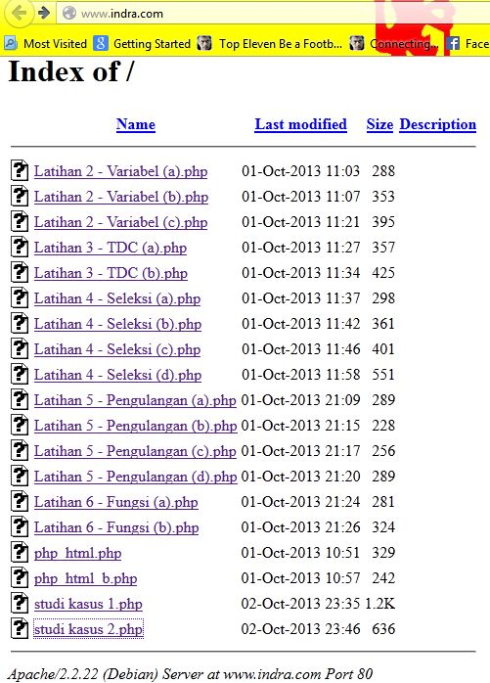

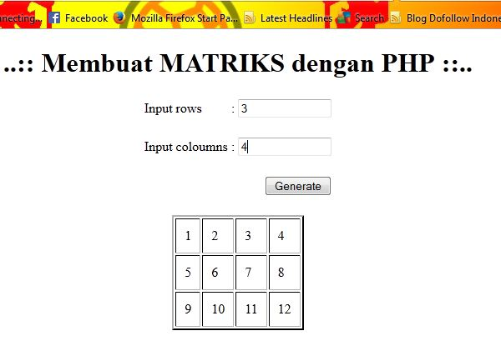

1. **TUGAS PRAKTIKUM**
2. Uraikan secara ringkas mengenai passing argument diPHP dan berikan contoh passing by value dan by reference.
3. Pass By Value

Argumen fungsi  yang  dilewatkan  secara  pass  by  value  (default  dalam  php)  berarti membuat kopi dari argumen yang asli sehingga argumen asli tersebut tidak ikut berubah dengan adanya proses pada fungsi terhadap argumen tersebut. Berikut adalah salah satu contoh listing program dari pass by value.

Source code:

<!DOCTYPE HTML PUBLIC "-//W3C//DTD HTML 4.0 Transitional//EN">

<html xmlns="http://www.w3.org/1999/xhtml" xml:lang="en" lang="en">

<head>

<title>Pass By Value</title>

</head>

<body>

<p>Berikut adalah contoh program yang menggunakan fungsi pass by value</p>

<?php

function jumlah($nilai) {

$nilai++;

}

$input=8;

jumlah($input);

echo $input;

?>

</body>

</html>

Penjelasan:

Berikut adalah penjelasan dari listing diatas

Pada  saat fungsi jumlah dipanggil,

jumlah($input);

fungsi  tersebut akan memasukkan nilai dari variabel $input kedalam  argumennya, jadi disini argumen fungsi jumlah adalah 8 (ini adalah  nilai aslinya). selanjutnya PHP meng-copy nilai asli tersebut,  kemudian hasil copy-nya digunakan untuk proses manipulasi fungsi,  sedangkan nilai yang asli dibiarkan tidak berubah. Proses  manipulasinya sbb:

$nilai++;

$nilai = $nilai + 1

$nilai = 8  + 1

$nilai = 9

Untuk  output,

echo $input;

nilai  variabel $input yang diambil disini adalah nilai variabel aslinya,  sehingga hasil manipulasi fungsi tadi tidak dipakai, karena bukan  nilai asli. Jadi outputnya adalah 8

Output:  
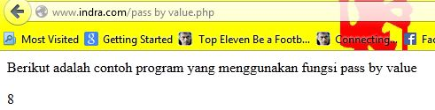

1. Pass By Reference

Argumen fungsi yang dilewatkan secara pass by reference berarti membawa argumen asli ke dalam fungsi sehingga argumen asli tersebut akan ikut berubah dengan adanya proses pada fungsi terhadap argumen tersebut.Berikut adalah contoh listing program dari Pass By Reference.

Source kode:

<!DOCTYPE HTML PUBLIC "-//W3C//DTD HTML 4.0 Transitional//EN">

<html xmlns="http://www.w3.org/1999/xhtml" xml:lang="en" lang="en">

<head>

<title>Pass By reference</title>

</head>

<body>

<p>Ini merupakan hasil pengolahan fungsi pass by reference</p>

<?php

function jumlah2(&$nilai) {

$nilai++;

}

$input=8;

jumlah2($input);

echo $input;

?>

</body>

</html>

Penjelsana:

Dari listing diatas dapat dijelaskan bahwa pass by reference berbeda  dengan passing by value yang bersifat mengkopi, passing by reference  memberikan nilai aslinya untuk diakses

 dan dimanipulasi, dengan  contoh yang sama seperti diatas,  kita akan modifikasi menjadi  mekanisme passing by reference.Untuk  mengubah jadi passing by reference, kita hanya cukup menambahkan  operator & pada argumennya.Sesuai  dengan penjelasan passing by reference diatas,  nilai yang diakses &  dimanipulasi adalah nilai aslinya,  dengan begitu hasil manipulasi  fungsilah yang gunakan sebagai outputnya, yaitu 9

output:

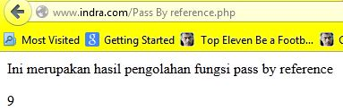

1. Buat program sederhana untuk men-generate sel table secara fleksibel. Tekniknya, buat sebuah fungsi yang menerima argument berupa jumlah sel dan jumlah kolom. Jadi, pembentukan sel table didasarkan pada nilai jumlah sel dan jumlah kolom yang diberikan. Sebagai contoh, hasil program dengan argument 12 sel dan 3 kolom.

Source code 1:

<!DOCTYPE HTML PUBLIC "-//W3C//DTD HTML 4.01 Transitional//EN" "http://www.w3.org/TR/html4/loose.dtd">

<html>

<head>

<title>Generate Table Secara Fleksibel</title>

<style type="text/css">

<!--

#apDiv1 {

position:absolute;

width:178px;

height:24px;

z-index:1;

left: 284px;

top: 189px;

}

.style1 {

color: red;

font-weight: bold;

}

-->

</style>

</head>

<body>

<form method="post" action="tugas praktikum 2.php">

<h3 align="center" class="style1">Generate Table Secara Fleksibel</h3>

<div align="center">

<table width="327" border="0" bgcolor="#FFFFFF">

<tr bgcolor="magenta">

<td style="text-align:center"><label>Columns</label></td>

<td><strong>= </strong>

<input name="JumlahColum" type="text" id="JumlahColum" onKeyUp="getmax();" onfocus="this.select();"></td>

</tr>

<tr bgcolor="blue">

<td style="text-align:center">Cell Total </td>

<td><strong>= </strong>

<input name="JumlahCell" type="text" id="JumlahCell" onKeyUp="getmax();" onFocus="this.select();"></td>

</tr>

</table>

</div>

<div id="apDiv1">

<input type="submit" name="Generate" value="G e n e r a t e">

<input type="reset" name="Reset" value="R e s e t">

</div>

</form>

</body>

<script language="JavaScript" type="text/javascript">

</script>

</html>

Source code 2:

<!DOCTYPE HTML PUBLIC "-//W3C//DTD HTML 4.01 Transitional//EN" "http://www.w3.org/TR/html4/loose.dtd">

<html>

<head>

<title>Generate Hasil Tabel</title>

</head>

<body>

<div align="center">

<?php

//$rows = 1;

$columns = 1;

$cells = 1;

?>

<?php //$rows = (int) $_POST["JumlahRow"]; ?>

<?php $columns = (int) $_POST["JumlahColum"]; ?>

<?php $cells = (int) $_POST["JumlahCell"]; ?>

<h3 align="center" class="style1"><font color = "pink" size = "14">Pembuatan Tabel Secara Fleksibel</font></h3>

<strong>Anda Memasukkan</strong> <?php echo $columns; ?> <em>kolom,</em><br />

<strong>Anda Memasukkan</strong> <?php echo $cells; ?> <em>sel,</em><br />

<br />

<br />

<?php

$width = $columns * 75;

echo "<table width=".$width." border=1>";

$cel = 1;

while ($cel <= $cells)

{

echo "<tr>"; //cetak baris

$cl = 0;

while ($cl < $columns)

{

if ($cel <= $cells)

{

echo "<td><div align=center>".$cel."</div></td>"; //cetak kolom

$cel++;

}

$cl++;

}

echo "</tr>";

}

echo "</table>";

?>

</div>

</body>

</html>

Output:

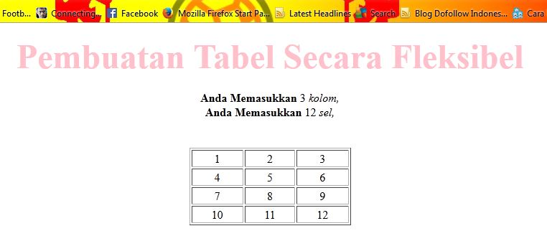

1. **KESIMPULAN**

PHP (akronim dari PHP Hypertext Preprocessor) yang merupakan bahasa pemrograman berbasis web yang memiliki kemampuan untuk memproses data dinamis.  
PHP dikatakan sebagai sebuah server-side embedded script language artinya sintaks-sintaks dan perintah yang kita berikan akan sepenuhnya dijalankan oleh server tetapi disertakan pada halaman HTML biasa. Aplikasi-aplikasi yang dibangun oleh PHP pada umumnya akan memberikan hasil pada web browser, tetapi prosesnya secara keseluruhan dijalankan di server.Pada prinsipnya server akan bekerja apabila ada permintaan dari client.

            Untuk memulai scripting PHP , kita memerlukan PHP editor . Untuk PHP editor , bias kita pergunakan notepad ataupun software lain .PHP selalu dimulai dengan tanda <? , dan diakhiri dengan tanda ?> . Dan pada setiap syntak atau statement selalu diakhiri dengan tanda ; (titik koma ) .

1. **DAFTAR PUSTAKA**

MODUL 2.2013.Dasar-dasar PHP. Universitas Negeri Malang.

Nur anita.2013.*Dasar-dasar PHP*.[Online :http://sagpis.blogspot.com/2013/03/dasar-dasar-php_17.html].